Исследовательская работа по теме:
«Восстановление плодородного слоя почв, подвергшихся воздействию химических удобрений на территории Яковлевского района Белгородской области»
Выполнила
Ученица 10 «Д» класса
ГБОУ БИЮЛИ
Перькова Елизавета
Научный руководитель:
«Заслуженный учитель РФ»
Соболевская Маргарита Владимировна

Белгород, 2018 год

Содержание

Введение………………….………………………………….………………………......... 3
Обзор литературы:
  - Краткая характеристика Яковлевского района. Состав земель………………4
Основная часть:
2.1.Виды высаживаемых культур Яковлевского района……………………......... 5
2.2. Севооборот как неотъемлемая часть сохранения плодородного слоя почвы..5
2.3. Обработка почвы ……………………..…………………………………………6
Практическая часть
3.1. Схемы оценки состояния почв Яковлевского района……..…………………. 7
3.2. Рекомендации при посадке сельхозкультур для улучшения состояния почв Яковлевского района…………………………………………………………….…. 9
Выводы……………………………………………………………………………….…...11
Литература ……………………………………………………………………................12

Введение
Актуальность работы
Большая часть почв, как в России, так и во всем мире в целом теряет свою плодородность. Это связано со многими факторами, такими как эрозия, неправильная обработка земель, кислотные дожди. Но основополагающим фактором разрушения плодородного слоя почв все же является применение химических удобрений, приводящих к обеднению почвы. Назревает вопрос о том, как же восстановить плодородный слой земли и не остаться без урожая, ведь данная проблема может стать толчком к развитию более глобальных катастроф. Еще в середине XIX века немецкий химик один из основателей агрохимической науки Юстус Либих утверждал, что причина возникновения и падения наций одна и та же: расхищение плодородия почвы обусловливает их гибель, поддержание же плодородия – их жизнь, богатство и могущество. Основную часть всех продуктов питания человечество получает за счет использования плодородия почв. Эталоном плодородия в мире считается русский чернозем, который всегда был, есть и будет основой благополучия России.
Но, к сожалению, собственники и землепользователи не заинтересованы в повышении плодородия земель сельскохозяйственного назначения, поэтому мы наблюдаем нерациональное и порой бесхозяйственное отношение к почве, ее качественному состоянию.
Гипотеза исследования: Почвы, которые подверглись сильному воздействию химических удобрений можно восстановить.
Можно подобрать комплекс мер, способных восстановить почву за малые сроки и создать благоприятную микрофлору для выращивания почвенных культур как кормовых, так и необходимых для питания человека и использования в промышленных целях.
Цель исследования: выявить возможности восстановления плодородного слоя почв, подвергшихся воздействию химических удобрений на территории Яковлевского района Белгородской области
Задачи исследования:
1. Изучить литературу по теме исследования.
2. На основе проведенного исследования подобрать необходимые методы восстановления почв.
3. Разработать подходящий для Яковлевского района безопасный метод восстановления почв после использования химических удобрений и предложить использование данного метода агропредприятиям района.
4. Установить нормы соответствия почв Яковлевского района
5. Выяснить, какие условия и направления использования сельскохозяйственных земель позволяют выращивать основные виды сельхозкультур Яковлевского района.
Объект исследования: почвы Яковлевского района Белгородской области.
Предмет исследования: Методы, способствующие восстановлению почв.
Методы исследования
1.Работа с информационными источниками (литература, Интернет-ресурсы)
2.Анализ
3.Эксперимент
4.Систематизация

1. Обзор литературы
1.1. Что такое почва
Почва — это верхний рыхлый плодородный слои земли, где растут растения, обитают животные и другие организмы. Ее толщина неодинакова в разных уголках нашей планеты — от нескольких сантиметров до двух метров.
Из чего состоит почва? Составными частями почвы являются песок, глина, вода и растворенные в ней неорганические вещества; органические вещества — так называемый перегной, или гумус, который придает почве темную окраску. Почва состоит из минеральных частиц, органического вещества в основном растительного происхождения, почвенной воды, почвенного воздуха и населяющих её живых организмов. В различных районах Земли толщина почвы колеблется от нескольких сантиметров до 2-3 метров.
На формирование почвы огромное влияние оказывает хозяйственная деятельность человека: он возделывает землю, а чтобы получить хороший урожай, вносит в почву удобрения. Образование почвы начинается с выветривания — разрушения и измельчения горных пород. На рыхлой увлажнённой массе появляются первые бактерии, грибы и водоросли. В процессе их жизнедеятельности образуется тонкая пленка органического вещества, на которой первыми поселяются низшие растения — мхи и лишайники. Отмирающие растения и останки животных перерабатывают микроорганизмы, органического вещества становится больше. В почве образуется перегной, слой чёрного цвета, который называется гумусом. Он содержит основные питательные вещества, необходимые растениям. Чем больше гумуса в почве, тем она плодороднее.

  - Краткая характеристика Яковлевского района. Состав земель
Яковлевский район расположен на северо-западе Белгородской области. Удаленность Яковлевского района от областного центра составляет – 23 км, что выражается в 40 минутах транспортной доступности. Максимальная протяженность района составляет: с севера на юг – 35 километров, а с запада на восток – 75 километров.
В целом поверхность района вполне пригодна для развития всех отраслей экономики, промышленности, сельского хозяйства, для создания населенных пунктов, развития широкой сети транспортных путей. Есть достаточно развитая овражно-балочная поверхность, которая требует противоэрозионных мероприятий.
Наибольшее распространение на территории района получили черноземы типичные и серые лесные почвы. Район находится в зоне лесостепи. Растительность представлена разнотравно-злаковыми видами, леса занимают небольшие площади.
Климат умеренно-континентальный. Зима холодная с частыми оттепелями. Среднегодовая температура +6° – -10 °С. Абсолютный минимум -37 °С, максимум +41 °С. Годовое количество осадков 468 мм. Весьма благоприятны в районе агроклиматические ресурсы [2]. По агроклиматическим условиям район входит в зону с достаточным увлажнением.
Условия района благоприятны для возделывания ранних яровых зерновых культур (ячмень, овес), озимых культур (рожь, пшеница), многолетних трав (преимущественно клевера), сахарной и кормовой свеклы, картофеля, подсолнечника и кукурузы на силос, овощей, гречихи. В районе культивируют плодово-ягодные культуры: яблоню, грушу, сливу, вишню и т.д.
Сельское хозяйство занимает главную позицию в экономике района. В настоящее время в Яковлевском районе возделываются следующие сельскохозяйственные культуры: сахарная свекла, подсолнечник, зерновые культуры, кормовые культуры, необходимые для выращивания крупного рогатого скота.

Основными зерноводческими сельхозпредприятиями района являются: ООО «Заря Белогорья»; СПК «1-ое мая»; ОАО «Завидовка»; СПК «Дружба»; ОАО «Родина».
Яковлевский район активно включился в реализацию программы биологизации земледелия, которая призвана принципиально изменить подходы к хозяйственной деятельности на земле.

Карта Яковлевского района

2.Основная часть
2.1. Виды высаживаемых культур Яковлевского района
Сельскохозяйственные угодья в зависимости от их естественных природных свойств и экономической целесообразности использования в целях растениеводства или животноводства подразделяются на следующие виды угодий: пашня, сенокосы, пастбища, земли, занятые многолетними насаждениями, и залежи.
Основными культурами, которые высаживаются на полях Яковлевского района, являются кукуруза, подсолнечник, пшеница, сахарная свекла. Каждое растение по-разному влияет на состояние почвы.
К сожалению, химическая обработка полей в большинстве случаев является единственным способом получения хорошего урожая. Значительные посевные площади не оставляют альтернативных способов решения проблемы.

2.2. Севооборот как неотъемлемая часть сохранения плодородного слоя почвы
Полевые севообороты предназначены для производства зерна, продукции технических культур, не требующих особых почв или специальных условий выращивания (например, сахарная свекла, лен, подсолнечник и др.). Небольшая часть площади полевого севооборота может быть занята кормовыми травами.
Перед тем, как высаживать основные культуры, агрономы используют посадку так называемых «предшественников». Эти растения можно разделить на несколько групп в зависимости от того, как они влияют на севооборот зерновых культур:
1.Многолетние бобовые травы. В эту группу входит люцерна, клевер и т. д. Данные растения способствуют улучшению биологических факторов почвы, повышают плодородие, являются идеальными предшественниками для посадки пшеницы и кукурузы.
2. Лен и конопля. Они являются очень требовательными к почве и микроэлементам, содержащимся в ней. После них можно высаживать пропашные или колосовые растения.
3.Подсолнечник.
Он сам по себе является хорошим предшественником для яровых культур, так как относится к пропашным растениям.
2.3. Обработка почвы
Огромное влияние на сохранение плодородного слоя почвы также влияет и способ ее обработки.
Обработка почвы является важнейшим агротехническим мероприятием, способствующим повышению урожайности культурных растений. В результате обработки почвы происходит уничтожение сорняков, создаются водный, воздушный, питательный и тепловой режимы для корней растений, а также для микроорганизмов почвы.Наиболее важными способами основной обработки почвы являются вспашка, безотвальная (в том числе плоскорезная) обработка и фрезерование.
Вспашка — это основной прием обработки почвы. При этом происходит оборачивание и рыхление пласта почвы на глубину 20-25 см. Обычно вспашку производят плугом с предплужником. Предплужник способен срезать лишь поверхностный слой почвы около 10-12 см толщиной.
Безотвальная обработка производится плугом без оборачивания пласта почвы. Глубина вспашки достигает 30—40 см.
Плоскорезную обработку почвы осуществляют с помощью специальных плоскорезов, при этом остается нетронутой значительная часть стерни (стерня — срезанные стебли злаков, оставшиеся на корню после жатвы). Зимой стерня задерживает снег, снижает скорость ветра в приземном слое и тем самым предохраняет почву от выдувания и повышает в ней запасы продуктивной влаги.

Практическая часть
3.1.Схемы оценки состояния почв Яковлевского района
Рис. 1. Экологическая ситуация Яковлевского района
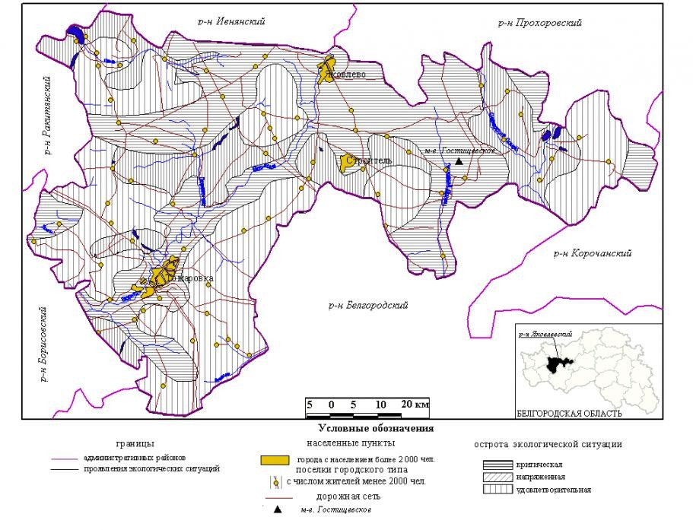

Рис. 2. Схема территориального планирования Яковлевского района
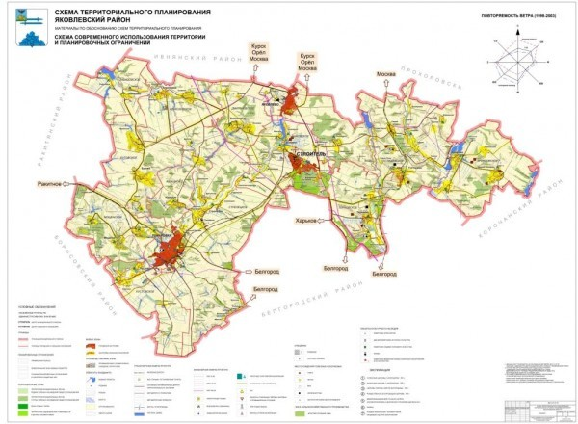

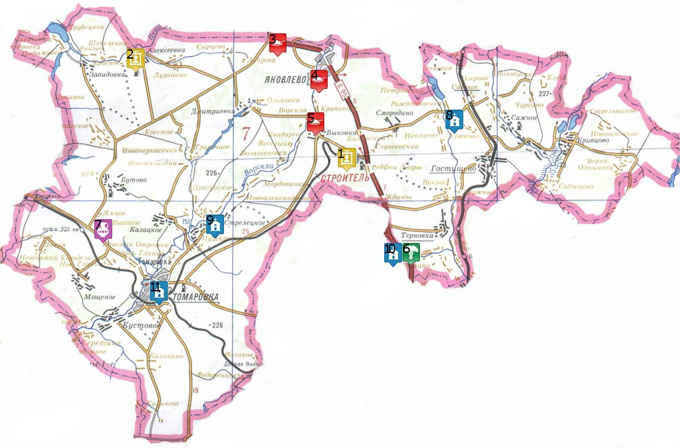
Рис.3. Основные виды посевных культур Яковлевского района
Условные обозначения:
-пшеница свекла сахарная -

-подсолнечник - кукуруза

Рис.4. Сравнение расчетной структуры посевов с фактической в
Яковлевском районе Белгородской области в 2017 году

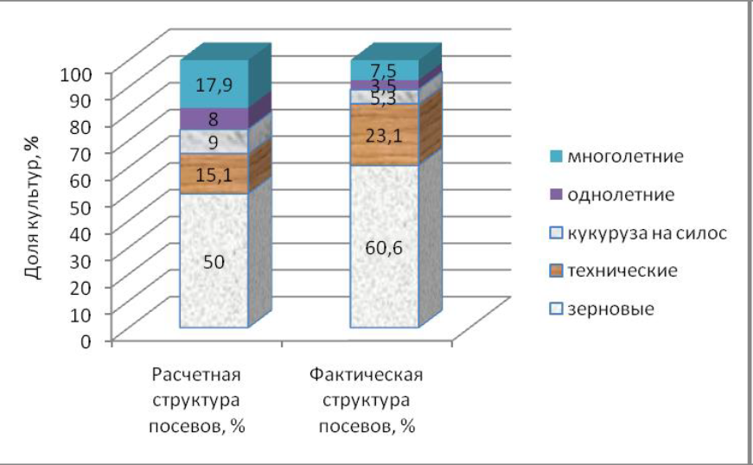

Проанализировав ситуацию, были подобраны подходящие для моего района меры по восстановлению почв:

3.2.Рекомендации при посадке сельхозкультур для улучшения состояния почв Яковлевского района
С/х культура | Вид необходимого удобрения и нормы его внесения в почву | Благоприятная культура | Сидераты, восстанавливающие почву | Способ обработки почвы | Вид орошения | Срок повторной посадки растения
Кукуруза | Осенью под вспашку-биогумус(15-17т на 1 га), время формирования початков, коневой системы-фосфорное удобрение(7-8 кг на 1 га) | Свекла сахарная, столовая, кормовая, горох, подсолнечник | Бобовые и злаковые культуры, морковь, соя, горчица, крапива | Вспашка | Капельное | Повторная посадка через 2-3 года
Подсолнечник | Первые5-7 листьев- магниевые удобрения(2-3 кг/ га), 7-10 листьев-удобрения с содержанием бора(1 кг/га) | Ячмень,соя | Горох, горчица, люцерна | Вспашка | Капельное | Можно сажать не ранее, чем через 6 лет
Пшеница | Азот: перед посевом- 30-40 кг/га, после посева- 40-60 кг/га. Фосфор: перед посевом- 40- 60 кг/га, при посеве- 10 кг/ га. Калий: перед посевом- 40-50 кг/га | Картофель, сахарная свекла | Бобовые культуры, горчица | Вспашка | Капельное | Можно сжать не раньше, чем через 3 года
Сахарная свекла | Начальный период развития растения- биогумус (10-15 т на 1 га), при необходимости вносятся калийные удобрения после посадки( 10-20 кг/га) | Фасоль, картофель | Бобовые и бахчевые культуры | Вспашка | Капельное | Можно сажать не раньше, чем через 3-4 года

Выводы
1. Проанализировав литературу и Интернет-ресурсы, я определила тип почвы своего района и содержащиеся в ней органические вещества.
2. На основе полученной из источников информации я подобрала необходимые методы, подходящие для нашего района и составила рекомендации, которые как увеличат плодородность почвы, так и позволят изменить состояние почв Яковлевского района в лучшую сторону.
3.Также я выяснила, что для поддержания плодородия почв необходимо ее соответствие расчетной структуре посевов, унифицированной для всей территории РФ. Эта структура включает: зерновые культуры – 50 %, технические – 15,1 % (в том числе картофель – 3,7 %, сахарную свеклу – 3,3 %, подсолнечник или сою – 6,9 %), кукурузу на силос – 10 %, однолетние (силосные) – 8-10 %, многолетние травы – от 12 до 40 %.
4.Наличие на территории района более 75 % площади плодородных сельскохозяйственных земель и благоприятные агроклиматические условия позволяют выращивать основные сельскохозяйственные культуры.
5. Основные направления использования сельскохозяйственных земель включают в себя: сохранение и рациональное использование земель сельско-хозяйственного назначения и агроландшафтов.

Литература
- Григорьев Г.Н. География Белгородской области. Б., 1996. – 283с.
- Емельянов А.Г. Основы природопользования. М.: Академия, 2004. – 297 с.
- Лукин С.В.: Агроэкологическое состояние и продуктивность почв Белгородской области. - Белгород: КОНСТАНТА, 2011- 302 с.
- Никаноров А. М., Хоружая Т. А. Глобальная экология. – М: ПРИОР, 2001. – 258с.
- Петин А.Н. и др. Экология Белгородской области: Учебное пособие для учащихся 8–11 классов / А.Н. Петин, Л.Л. Новых, Петина В.И., Глазунов Е.Г.– М.: Изд-во МГУ, 2002. – 288 с.
- Пискунов А.С.: Методы агрохимических исследований. - М.: КолосС, 2004 -312 с.
- Скорбач В.В., Куркина Ю.Н., Третьяков М.Ю. Полевая практика по ботанике, - Б.: 2004 – 206 с.
- Состояние окружающей среды и использование природных ресурсов Белгородской области в 2003-2004 годах. / Под ред. С.В. Лукина, Ф.Н. Лисецкого, М.В. Терентьева. – Белгород: Изд-во БелГУ, 2005. – 182 с.
- Уваров Г.И.: Деградация и охрана почв Белгородской области. - Белгород: Отчий край, 2010 -180 с.
- Федорова А.И., Никольская А.Н. Практикум по экологии и охране окружающей среды: Учебное пособие. – Воронеж: Воронеж. Гос. ун-т, 1997. – 305 с.
- Харук В. И., Барахтенова Л. А., Коропачинский И. Ю.. Дистанционное зондирование повреждённых древостоев. А. Н. СССР. – 1931. – Т. 320, №2. – с.509-512.
- Школьный экологический мониторинг: Учебно-методическое пособие / Под ред. Т.Я. Ашихиной. – М.: АГАР, 2000. – 386 с.

